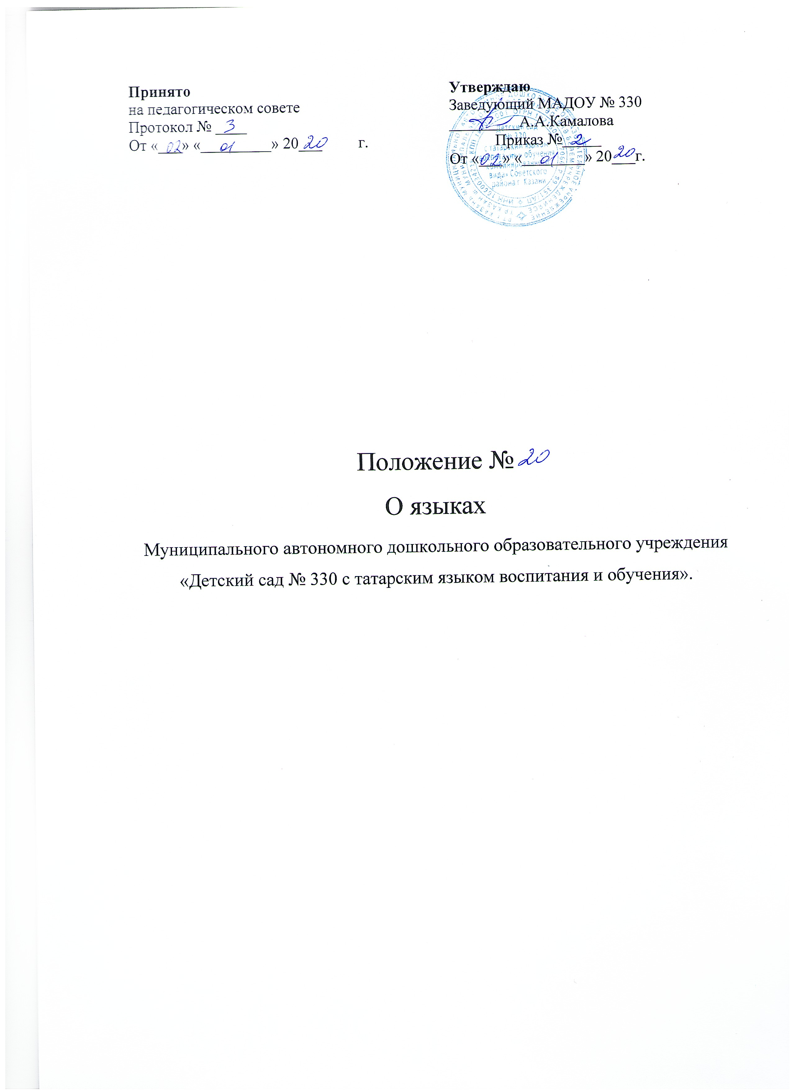

- Общие положения
  - Настоящее Положение о языке (языках) образования (далее – Положение) в МАДОУ «Детский сад №330» разработано в соответствии с требованиями:
- Федерального закона от 29.12.2012 года №273-ФЗ «Об образовании в Российской Федерации» (ч.5, ч.б ст.14, ст.29) с изменениями от 08.12.2020г.;
- Закона Российской Федерации от 01.06.2005г. №53 «О государственном языке Российской Федерации;
- Конституции Республики Татарстан;
- Закона Республики Татарстан от 22.07.2013 №68-ЗРТ «Об образовании»;
- Закона Республики Татарстан от 08.07.1992 №1560-ХII “О языках народов Республики Татарстан”;
- Приказа Министерства образования и науки РФ от 17.10.2013 №1155 “Об утверждении федерального государственного образовательного стандарта дошкольного образования”;
- Приказа Министерства просвещения РФ от 31.07.2020г. №373 “Об утверждении порядка организации и осуществления образов деятельности по основным общеобразовательным программам -образовательным программам дошкольного образования”;
- в соответствии с Уставом МАДОУ «Детский сад №330»
1.2. Положение разработано с целью соблюдения законодательства Российской Федерации в области образования в части определения языка образования и прав граждан на бесплатное общедоступное дошкольное образование.
1.3. Положение устанавливает языки образования и порядок их выбора родителями (законными представителями) воспитанников при приеме на обучение по образовательным программам дошкольного образования в МАДОУ «Детский сад №330».

- Требования к языкам при осуществлении образовательной деятельности.
  - В Российской Федерации гарантируется получение дошкольного образования на государственном языке Российской Федерации, а также выбор языка обучения воспитания в пределах возможностей, представляемых системой образования.
  - В МАДОУ «Детский сад №330» образовательная деятельность осуществляется на государственном языке Российской Федерации в соответствии с Уставом МАДОУ «Детский сад №330».
  - Право на получение дошкольного образования на родном языке народов Российской Федерации, а также право на изучение родного языка из числа языков народов реализуется в пределах возможностей, представляемых системой образования в порядке, установленном законодательством об образовании.
  - В МАДОУ «Детский сад №330» создаются условия для изучения русского языка, как государственного языка Российской Федерации.
  - Образовательная деятельность на русском языке осуществляется по реализуемой образовательной программе дошкольного образования, разработанной МАДОУ «Детский сад №330» в соответствии с федеральным государственным образовательным стандартом дошкольного образования и с учетом примерной основной образовательной программой дошкольного образования.
  - В МАДОУ «Детский сад №330» в рамках предоставления дополнительных платных услуг может быть организована образовательная деятельность по изучению иностранных языков в соответствии с образовательной программой и в порядке, установленном законодательством об образовании и локальными нормативными актами МАДОУ «Детский сад №330».

- Организация образовательной деятельности
  - В МАДОУ «Детский сад №330» образовательная деятельность осуществляется на двух равноправных государственных языках Республики Татарстан: русском и татарском.
  - Преподавание и изучение русского языка осуществляется в соответствии с ФГОС ДО.
  - Выбор языка образования, изучаемого родного языка из числа языков народов Российской Федерации, в том числе татарского языка как родного языка, осуществляется по заявлениям родителей (законных представителей) воспитанников при приеме (переводе) на обучение по образовательным программам дошкольного образования.
  - В целях недопущения нарушений прав граждан в части определения языка образования и языка изучения МАДОУ «Детский сад №330» обеспечивает своевременное информирование родителей (законных представителей) воспитанников с целью свободного, добровольного выбора ими изучения родного языка из числа языков народов Российской Федерации.
  - Документооборот в МАДОУ «Детский сад №330» осуществляется на двух государственных языках Республики Татарстан: татарском и русском. Иностранные граждане и лица без гражданства все документы предоставляют на русском языке или вместе с заверенными в установленном порядке переводом на русский язык.
  - При поступлении ребенка в МАДОУ «Детский сад №330» родители (законные представители) несовершеннолетних воспитанников в заявлении указывают желаемое для них изучение родного языка.
4. Воспитательная работа
4.1. Воспитательная работа в Учреждении осуществляется на двух государственных языках Республики Татарстан - русском и татарском.
4.2. В пределах возможностей педагогического коллектива и с учетом потребностей родителей (законных представителей воспитанников) воспитательная работа может осуществляться на языках народов Российской Федерации и на иностранном языке.

5.Заключительные положения
5.1. Рабочие программы и иная документация (в том числе в электронном виде), связанная с реализацией основной образовательной программы дошкольного образования (в том числе дополнительных программ дошкольного образования), ведется на языках, определенных в соответствии с настоящим Положением.
5.2. Наружное и внутреннее оформление Учреждения (вывески, указатели, наименования помещений и т.д.) обеспечивается на двух государственных языках Республики Татарстан.
5.3. МАДОУ «Детский сад №330» обеспечивает открытость и доступность информации о языках образования путем размещения настоящего Положения на официальном сайте МАДОУ «Детский сад №330» в сети Интернет edy.tatar.ru.
5.4. Положение подлежит изменению и дополнению по усмотрению Учреждения, в связи с вступление в силу закона или другого нормативного, правового акта.
5.5. Положение может быть изменено или дополнено только принятием новой редакции Положения в полном объеме путем утверждения нового.
5.6. Срок действия Положения неограничен.

